**Муниципальное бюджетное дошкольное образовательное учреждение «Детский сад №3 кп. Горные Ключи Кировского района»**

**Конспект непрерывной образовательной деятельности**

**по образовательной области «Познавательное развитие»**

**(Формирование элементарных математических представлений)**

**в подготовительной группе.**

**Тема: Составление и решение арифметических задач на сложение и вычитание.**

**Работу подготовила воспитатель**

**Кочурова Ольга Александровна**

**Март 2021г.**

**Актуальность:**

В современном обществе все больше внимания уделяется обучению, воспитанию и развитию подрастающего поколения. Особая роль в образовании принадлежит дошкольной педагогике. Именно в дошкольном детстве, в процессе социально-организованной и стимулированной деятельности, происходит становление психических процессов, развиваются качества личности.

Огромное значение в образовании, развитии, социальной адаптации и подготовке к школьному обучению принадлежит формированию математических представлений у дошкольников.

Формирование первичных математических представлений является мощным средством интеллектуального развития ребенка, его познавательных и творческих способностей. К моменту поступления в школу дети должны усвоить относительно широкий круг взаимосвязанных знаний о множестве и числе, форме и величине, научиться ориентироваться в пространстве и во времени.

В процессе математического и общего умственного развития детей дошкольного возраста существенное место занимает обучение их решению и составлению простых математических задач. В детском саду проводится подготовительная работа по формированию у детей уверенных навыков вычислений при сложении и вычитании однозначных чисел с целью подготовки их к обучению в начальной школе.

В практике работы с детьми дошкольного возраста, принято знакомить ребят с арифметическими действиями и простейшими приемами вычисления на основе простых задач, в условии которых отражаются реальные, в основном игровые и бытовые ситуации. В условии задачи указываются связи между данными числами, а также между данными и искомыми. Эти связи и определяют выбор арифметического действия.

Установив эти связи, ребенок довольно легко приходит к пониманию смысла арифметических действий и значения понятий «прибавить», «вычесть», «получится», «останется». Решая задачи, дети овладевают умением находить зависимость величин.

Вместе с тем задачи являются одним из средств развития у детей логического мышления, смекалки, сообразительности. В работе с задачами совершенствуются умения проводить анализ и синтез, обобщать и конкретизировать, раскрывать основное, выделять главное в тексте задачи и отбрасывать несущественное, второстепенное.

**Предполагаемый результат: Формировать вычислительные умения на основе обучения решать простые арифметические задачи на сложение и вычитания у детей. При решении задач дети закрепляют умения пользоваться знаками действия: плюс (+), минус (-) и знаком отношения равно (=). П**овышать познавательную активность, решение задач развивает способность логически мыслить.

**Задачи**:

Обучающие:

- Закреплять навыки количественного и порядкового счета в пределах 10;

-Закрепить умение называть числа в прямом и обратном порядке;

-Закрепить способность называть последующее и предыдущее число;

-Закрепить умение давать развернутый ответ на вопрос **задачи**;

-Формировать умение ориентироваться на листе бумаги;

Развивающие:

- Развивать логическое мышление, внимание, графические навыки.

Воспитательные:

- Воспитывать умение слушать и желание оказывать помощь.

Активизация речи: условие, вопрос, вычитание, сложение.

Демонстрационный материал:

- конверт с письмом,

- карточки с вопросами

- карточки с заданием

- изображение числовых домов

- мольберт,

- магнитная доска.

Раздаточный материал:

карточки с заданиями, на каждого ребёнка лист бумаги в клетку и простой карандаш.

Ход занятия:

Педагог: Ребята, сегодня, когда я пришла в группу, то увидела на столе вот этот конверт. Заглянула в него и нашла письмо. А кто его написал, вы узнаете, если отгадаете загадку.

- Уверенный в себе, хоть неумейка

И от природы он большой зазнайка.

А ну-ка угадать его сумей-ка

Известен всем под именем **(Незнайка).**

Хотите узнать, о чём он пишет?

Дети: Да!

Чтение письма

«Дорогие ребята! Пожалуйста, помогите мне! Знайка сказал мне, что оставил в комнате ключ к знаниям. А я не могу его найти. Если я не найду ключ, то так и останусь не образованным неумехой. Ребята, поможете мне найти ключ?!

Дети: поможем.

Педагог: Смотрите на столе лежат какие-то бумаги. Давайте поищем под ними. Ой, а на каждом листе что - то написано. Да тут какие - то задания. Давайте поможем Незнайки с ними справиться.

Ребята, что будем делать?

Дети: поможем.

**Задание № 1. «Быстрый вопрос - быстрый ответ»**

Вопросы:

-Посчитайте от 1 до 10 и обратно.

-Назовите соседей числа 4

-Назовите соседей числа 6.

-Назовите соседей числа 9.

-Я задумала число, оно меньше 3 на одну единицу. Какое это число?

-Я задумала число, оно больше 7 на единицу. Какое это число?

- Сколько дней в неделе?

- Про какие дни мы говорим  «будние дни»?

- Про какие дни говорим  «выходные»?

- Назови соседей среды?

- Назовите соседей субботы?

- Назовите части суток?

- Сколько месяцев в году?

- Сколько пальцев на одной руке?

- Сколько ушей у двух кошек?

- Какая цифра спряталась в слове семья?

- Кто стоит справа от тебя?

- Кто стоит слева от тебя?

Молодцы! Справились.

Педагог: Ребята, смотрите на этом столе, разложены какие то картинки. Может в них потерялся ключ? Давайте посмотрим вместе.

**Задание № 2 «Что понадобится в школе». (работа в парах). (Приложение 1)**

На столе разложены карточки с изображением школьных предметов. Обведите только те предметы, которые понадобятся вам в школе.

Молодцы! Выполнили задание.

Педагог: (Подходят к следующему столу). Ребята, посмотрите что это? Это числовые домики. Может ключ спрятался за ними?

**Задание № 3**«Домики» (**Приложение 2)**

Педагог: Ребята, только вот квартиры не пронумерованы. Вам нужно их пронумеровать.

Подсказка: сумма номеров квартир должна быть равна номеру дома.

Педагог: Пронумеруйте квартиры, (дети выполняют задание).

Молодцы, ребята!

Педагог: Но прежде чем мы начнем искать ключ дальше, нам нужно укрепить свой организм. А что укрепляет организм?

Дети: Гимнастика.

Педагог: Давайте проведём небольшую гимнастику и превратимся на время в Незнайку.

**Незнайка потянулся,** (встать на носочки, поднять руки вверх - потянуться, вернуться в и. п.)

**Вот нагнулся, разогнулся,** (руки на поясе, ноги на ширине ступни, выполнить наклон вперёд.)

**Руки в стороны развёл,** (развести руки в стороны)

**Ключик видно не нашёл,** (повороты головы: влево, прямо, вправо, прямо)

**Чтобы ключик нам достать** (опустить руки вниз)

**Надо на носочки встать** (встать на носочки, поднять руки на уровне груди, вытянуть руки.)

**И руками помахать,**(махи руками)

Педагог: Ну что, ребята нужно искать ключ дальше. Смотрите шкатулка, а в ней кодовый замок. Может Незнайка, случайно положил ключ в нее. Давайте попробуем его открыть, но для этого нам нужно решить задачи. Ответы на них помогут нам открыть замок.

**Задание №4 «Решение и составление задач».**

Педагог: Ребята, скажите, пожалуйста, сколько частей в задаче?

Дети: В **задаче четыре части**.

Педагог: Назовите их.

Дети: 1 - условие, 2 - вопрос, 3 - **решение**, 4 - ответ.

Педагог: Какие вы знаете **арифметические действия**?

Дети: **сложение**, **вычитание**.

Педагог: Какие вы знаете **арифметические знаки**?

Дети: Плюс, минус, равно.

Педагог: Как вы думаете, что мы сейчас будем делать?

Педагог: Сейчас вы послушаете **задачу**, а потом ответите на вопросы. Слушайте **внимательно,** чтобы ответить правильно.

«На ветке сидели 3 воробья. Прилетели и сели рядом ещё 2 синицы. Сколько птиц сидит на ветке?» (Пять)

Педагог: Назовите, пожалуйста, условие **задачи**.

Педагог: Назовите вопрос.

**Решение задачи**. Ответ.

Молодцы! Решите следующие **задачи**.

«Мама купила 7 груш, Миша съел 4 груши. Сколько осталось груш на тарелке?» (Три)

Педагог: А теперь **составьте задачи сами**. На столе разложены карточки с задачами. **(Приложение 3)**

**Составление задач по картинкам**.

Педагог: Ребята, какие вы молодцы решили все задачи! Теперь откроем шкатулку. Здесь лежат листочки и карандаши, а еще какой - то план.

**Задание №5. «Секретный план»**

Педагог: Давайте не будем терять время. Подвиньте листочки, поставьте карандаш на красную точку. Начинаем.

6 клеток вправо, 5 вниз, 2 влево,5 вниз,1 вправо,1вниз,1влево,1вниз,1 вправо, 1вниз, 4влево,1 вверх,1 вправо,1 вверх,1влево,1вверх,1вправо,5вверх,2влево,5вверх

Что получилось?

Дети: Ключик.

Педагог: Ребята, похоже, мы нашли ключ Незнайки. Мы помогли Незнайке узнать много всего интересного и показали ему, что учиться оказывается совсем не скучно, а очень даже интересно.

Подведение итогов:

Молодцы ребята, вы ответили на все вопросы, выполнили все задания, помогли незнайке навести порядок в комнате и найти ключ к знаниям. Как вы думаете, Незнайке понравилось учиться? Назовите, какие задания вы выполняли?

Рефлексия. Какое задание было самым трудным? Какое задание понравилось больше всего?

Незнайка благодарит всех. Большое спасибо за работу.

**Анализ НОД**

**Образовательная деятельность проводилась в подготовительной группе и длилась 30 минут.** Все санитарно – гигиенические требования были соблюдены: **подобрана** мебель по росту детей, помещение проветрено, освещённость соответствует нормам. Для создания интереса дети получили письмо от Незнайки, где он просил о помощи найти ключ к знаниям, ребята выполняли различные математические задания. **Непосредственно образовательная деятельность**была построена в едином игровом сюжете.

Смена видов **деятельности** способствовала поддержанию внимания, и работоспособности детей на протяжении свей НОД.

В процессе **деятельности** была использована гимнастика, где дети превращаются в Незнайку.

По своей структуре **непосредственно образовательная деятельность построена таким образом**, чтобы вызвать и поддерживать интерес к предмету математике, на основе познавательной активности и любознательности.

Первая часть включала в себя организационный момент: **Сюрпризный момент письмо и отгадывание загадки**  для стимуляции слухового внимания и восприятия, мотивации.

Вторая часть состояла из **своеобразных**этапов – выполнения заданий: **«**быстрый вопрос - быстрый ответ», «работа в парах, что понадобится в школе», «работа с числовыми домиками», «решение и составление задач» упражнение на развитие слухового восприятия, что способствовало поддержанию внимания и работоспособности детей на протяжении всей **образовательной деятельности.** Дети находились в постоянном движении, поиске ключа знаний для Незнайки.

Третья часть – итог, рефлексия.

Методы и приёмы обучения

Методы и примы **подобраны в соответствии с образовательными,** развивающими и воспитательными задачами.

В ходе **непосредственно образовательной деятельности** использовались наглядные, словесные и практические, игровые методы, направленные на применение познавательных, речевых, двигательных, практических навыков и умений, их совершенствование.

Предложенные игры – задания **подобраны**соответственно возрасту детей, что способствовало решению поставленных задач.

На протяжении всей **деятельности** поддерживался познавательный интерес с использованием сюрпризного момента, игр.

В процессе **образовательной деятельности** преследовались и воспитательные цели: воспитывать интерес к математике, формировать умение трудиться в коллективе. Применялись различные способы включения детей в **образовательный процесс:** интонирование речи, эмоциональная выразительность.

В процессе **непосредственно образовательной деятельности** непрерывно велась работа над расширением, обогащением словарного запаса детей.

Результативность НОД

Считаю, что поставленная цель и задачи выполнены.

Приложение 1

|  |
| --- |
|  |

Приложение 2

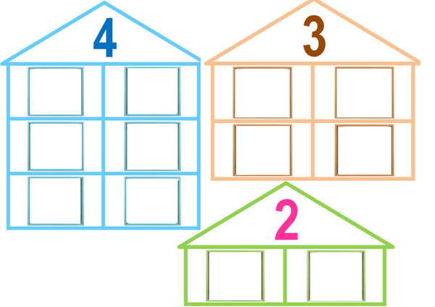 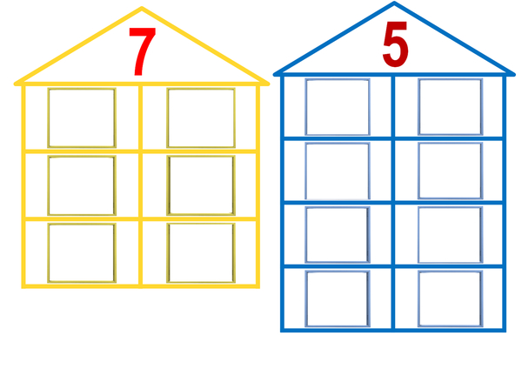 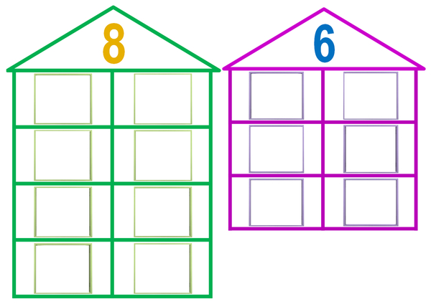 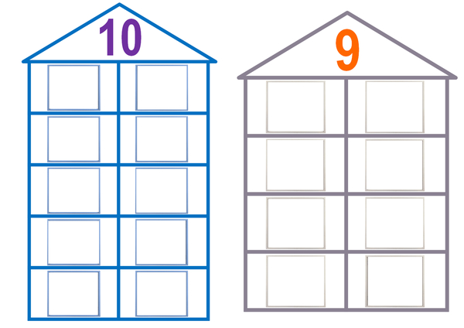

Приложение 3

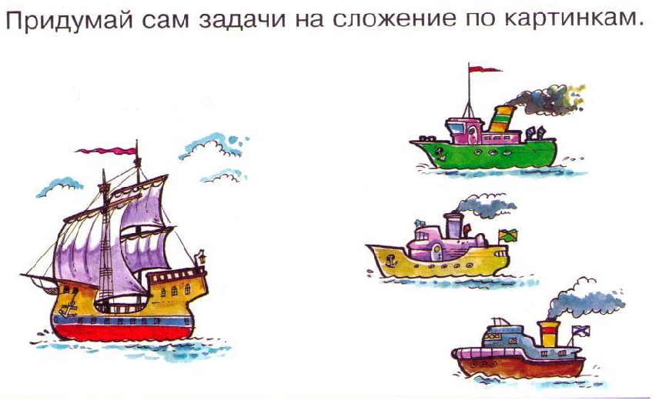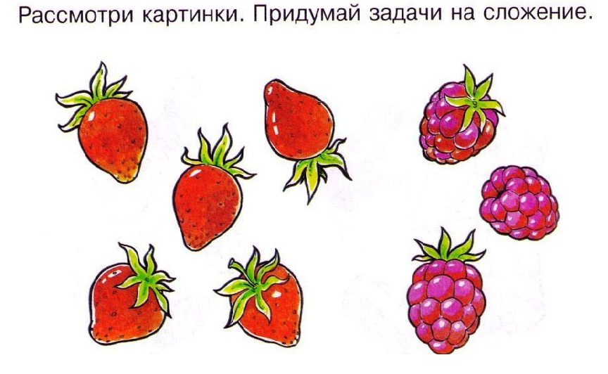

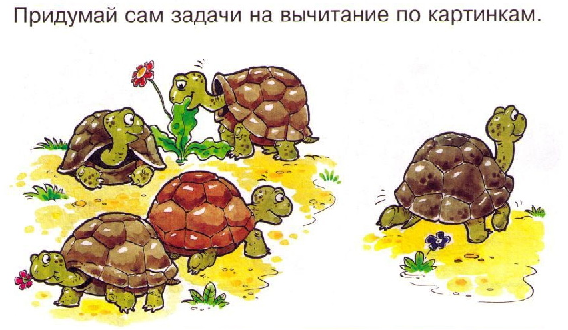

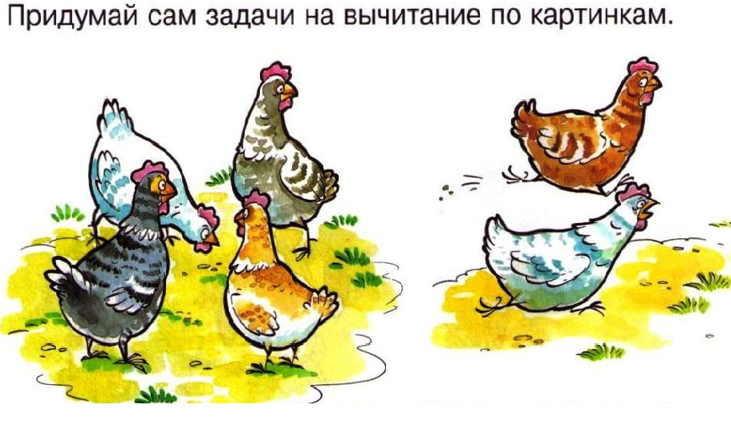

Приложение 4. Оценочный лист

**ПРОТОКОЛ ОЦЕНКИ РАБОТЫ ПЕДАГОГА**

|  |  |  |
| --- | --- | --- |
|  | Балл уровня ОУ |  |
| 1.Фамилия, имя отчество участника |  | |
| 2. ОУ |  | |
| 3. Тема работы |  | |
| 4. Критерии оценки  - образовательная ценность разработки  (0-2 балла) |  | |
| - актуальность с четкой постановкой цели и задач (0-2 балла) |  | |
| -идея разработки, оригинальность (0-2 балла);­ |  |  |
| - новизна содержания или формы проведения (0-2 балла) |  |  |
| - использование современных образовательных, в том числе информационных, технологий  (0-2 балла);­ |  |  |
| - отражение в работе личного практического опыта (0-2 балла);­ |  |  |
| - качество изложения материала (стиль, грамотность, логика изложения, эстетика изложения)  (0-2 балла). |  |  |
| - возможность использования данной разработки другими педагогами (0-2 балла); |  |  |
| 5.Итоговое количество баллов / Результат районного  уровня (одобрен/отклонен)  6.Подписи экспертов |  |  |
| Примечание |  |  |